**Conception base de données Merise**

# Course de chevaux

Un parieur assidu des champs de courses et des bases de données, voudrait mémoriser, dans une base de données relationnelle, les courses de chevaux, les paris qu'il a faits et les résultats.

Plus précisément, il veut enregistrer les informations suivantes pour chaque course :

- Le nom et la date (ex : Prix d'Amérique, 21-07-92)

- Le numéro, le nom chevaux partants

- Ses paris, avec pour chacun :

O Le type de pari (couplé, tiercé, quarté, quinté...).

▪ Couplé = Pari sur 2 chevaux (1er et 2nd)

▪ Tiercé = Pari sur 3 chevaux (1er, 2ème et 3ème)

▪ Etc…

O La somme jouée et les numéros de chevaux dans l'ordre du pari.

Une fois la course jouée, on enregistre aussi :

- Le résultat : l'ordre d'arrivée des chevaux.

- Le gain total du parieur pour la course (couplé = somme jouée x 2, tiercé = somme jouée * 3, etc…).

Les noms de chevaux sont uniques et les noms de courses sont uniques (à un instant donné).

# 

# Analyse : L’interview

* Combien il y a de chevaux par course ?

16

* Les courses peuvent avoir lieux dans plusieurs hippodromes ?

L’année est décomposée en réunions, chaque réunion se fait dans un hippodrome et est composée de X courses, mais on ne s’en occupe pas dans notre cas

* Est ce qu'on peut avoir deux fois le même le cheval mais avec un numéro différent dans des courses différentes ?

Pour chaque course, un numéro est attribué à chaque cheval, de 1 à "nombre de partants"

# Le dictionnaire de données

|  |  |  |  |  |
| --- | --- | --- | --- | --- |
| **Entité** | **Mnémonique** | **Signification** | **Type (longueur)** | **Contraintes** |
| **Racing** | Racing_name | Nom de la course | Alphanumérique (50) | Identifiant, Obligatoire |
|  | Racing_date | Date de la course | Date | Obligatoire, format YY-MM-DD |
| **Horse** | Horse_name | Nom du cheval qui court | Alphabétique (50) | Identifiant, Obligatoire |
|  | Horse_raceNumber | Numéro de conçurent du cheval | Numérique (2) | Obligatoire |
| **Bet** | Bet_id | Identifiant du paris | Numérique (5) | Identifiant, Obligatoire, auto-incrémenté |
|  | Bet_type | Type de pari | Alphabétique (20) | Obligatoire |
|  | Bet_money | Somme du pari | Numérique (5) | Obligatoire |
|  | Bet_profit | Gain du pari | Numérique (5) | Facultatif |

# Règles de gestion

* Une course fait courir 16 chevaux
* Un cheval peu courir dans une course

# Dépendances fonctionnelles

|  |  |  |  |
| --- | --- | --- | --- |
|  | **Racing_date** | **Horse_name** | **Bet_id** |
| **Racing_name** | 1 |  |  |
| **Racing_date** |  |  |  |
| **Horse_name** | 1 |  |  |
| **Horse_raceNumber** | 1 | 1 |  |
| Bet_id | 1 |  |  |
| **Bet_type** |  |  | 1 |
| **Bet_money** |  |  | 1 |
| **Bet_profit** |  |  | 1 |

# Dépendances fonctionnelles simples

Racing_date 🡪 racing_name, Horse_name, Horse_raceNumber, Bet_id

Horse_name 🡪 Horse_raceNumber

Bet_id 🡪 Bet_money, Bet_profit

# Modèle conceptuel

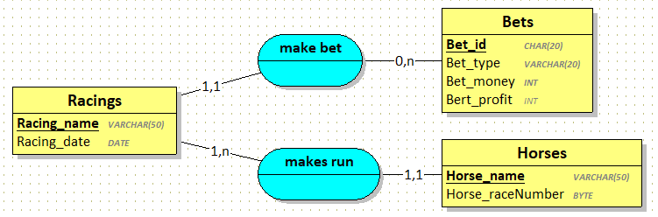

# Modèle logique

Racings (**Racing_name**, **Racing_date**)

Horses (**Horse_name**, **#Racing_name**, **Horse_raceNumber**)

Bets **(Bet_id**, **Bet_type**, **Bet_money**, Bet_profit, **#Racing_name**)